雅园新村2025年第58批待分配房源室内零星维修项目询价文件
东莞市雅园新村物业管理有限公司需采购一家专业的施工公司，为雅园新村第58批178套房源零星维修提供服务，现将相关情况介绍如下：

一、项目名称及内容
1、项目名称：雅园新村2025年第58批待分配房源室内零星维修项目；
2、项目编号：DHWY-ZZ-01-01-009(2025)
3、采购范围： 详见附件6采购用户需求书 ；
4、项目地点：东莞南城西平雅园新村；
5、服务时间（供货时间/工期）： 20天；

二、项目发布
本采购项目信息在东莞实业投资控股集团有限公司网站（http://www.dgsy.com.cn/）发布。

三、响应人资格要求
1、响应人须为在中华人民共和国境内登记注册的具有独立承担民事责任能力的法人或其他组织。【提供《营业执照》复印件（加盖公章）或《事业单位法人证书》复印件（加盖公章）或其他主体证书复印件（加盖公章）】
2、业绩要求：响应人具备室内装饰、防水维修等项目经验，要求 2024 年 01月 01 日起至本项目开标日前，完成至少2个类似业绩。【按合同签订时间为准，须提供合同关键页复印件（包含但不限于合同首页、合同金额页、合同签字页，验收证明等）、相关发票或完税证明等证明材料。】
3、未被列入东实集团及下属企业相关领域黑名单。【以东莞实业投资控股集团有限公司发文（东实通〔2021〕44号）、（东实通〔2021〕98号）、（东实通〔2022〕75号）（东实通〔2023〕37号）及下属公司发文为准，如有最新发文通知，按最新文件执行。

四、采购内容及要求
具体要求详见本询价文件《用户书》。响应人须仔细阅读本用户需求书，因未详细了解本用户需求书造成报价项目遗漏，由响应人自行负责。

五、合同工期
本项目合同工期为20天。

六、支付方式
合同约定作业完成并通过验收后，据实际维修理项目据实结算支付。中标人需提供等额的有效的增值税普通发票。

七、报价
采购最高限价：本项目采用下浮率方式进行报价，0＜投标下浮率＜100%；合同不含税价统一采用以下方式计算费用：中标单价=（1-中标下浮率）*招标最高限价。
以实际维修量据实结算，但总合同结算费用不超过490,000元（含税）。
本项目发包方式为固定单价包干，包括但不限于：本项目中报价应包含施工、服务或货物及所需附件的购置费、包装费、运输费、安装调试费、人工费、保险费、各种税费、验收费、售后服务费，原设备的拆装费及合同实施过程中的应预见和不可预见费用等完成合同规定责任和义务、达到合同目的的一切费用。采购人不再额外支付任何费用；响应人已充分考虑了本项目服务内容及要求描述工作量可能与最终实际工作量存在差距的风险。

八、定标
本次项目采用询价方式进行采购，询价小组对各供应商响应文件进行审核，并根据质量和服务均能满足采购文件实质性响应要求且报价最低的原则，推荐成交候选供应商。
询价结束后，招标采购工作小组将相关询价情况按程序审批并确定成交人。

九、采取的合同文本
合同签订的依据为询价函、响应文件及补充说明等。确定成交单位后，成交单位在5天内与采购人签订合同。
响应人收款前需向采购人提供请款材料和开具合法有效等额的增值税发票，否则采购人有权拒绝付款。

十、响应文件的组成部分
- 报价函（模板）及报价清单（清单自拟）；
2、法人证明（模板）以及法人身份证复印件；
3、法人授权书（模板）及被委托人身份证复印件；
4、承诺函（模板）；
5、响应人认为需要提供的其他资料(如公司介绍、所获得证书、同类业绩、施工方案等信息)。
6、施工安全和环保承诺书（模板）；
响应人须严格按照采购人提供的表单格式报价，响应文件必须装订完整，于骑缝处加盖投标单位企业公章。装有响应文件的文件袋须贴有密封条，于骑缝处加盖企业公章，现场投标。

十一、响应文件份数
- 正本一份副本三份，并提供响应文件扫描件电子版（U盘）。
- 投标人应承担所有与编写投标文件和参加投标有关的自身的所有费用，不论投标的结果如何，采购人在任何情况下均无义务和责任承担这些费用。

十二、开标时间及地址
1、开标时间：2025年 11月 25日（星期 二）上午9:30。
2、开标地址：东莞南城西平雅园新村B区东鸿公司会议室
联系人：吴先生
联系电话：0769-23078130

十三、注意事项
1、若响应人未按规定时间将文件送达现场，视为放弃投标资格。
2、采购人向响应人提供的有关资料和数据，是采购人现有的能使响应人利用的资料，采购人对响应人由此而做出的推论、理解和结论概不负责。
3、本项目执行过程中将遵循国家、省、市有关法律、法规、标准、技术规范和规范性文件的最新规定。
4、成交单位对采购文件中技术条款作出的负偏离，采购人如不接受，可要求成交单位以采购文件的要求为准，如成交单位拒绝的，采购人有权取消其成交资格或取消合同，采购人不作任何补偿。
东莞市雅园新村物业管理有限公司
20 25年 11月19日

附件一 响应须知
响应须知
项号 | 内容 | 说明与要求
1 | 项目名称 | 雅园新村2025年第58批待分配房源室内零星维修项目
2 | 建设地点 | 东莞南城西平雅园新村；
3 | 项目性质 | 施工类
4 | 发包要求 | 不得转包
5 | 质量标准 | 使用零配件需符合国家相关标准
6 | 工期要求 | 合同签订后20天
7 | 单位资质要求 | 详见响应人资格要求
8 | 询价保证金金额及缴纳方式 | \
9 | 询价有效期 | 30天
 | 响应人不得存在的情形 | 1、响应人不得存在下列情形之一，否则采购人有权取消其参与响应资格或成交资格：  （1）为采购人不具有独立法人资格的附属机构（单位）；  （2）被责令停业的；  （3）被暂停或取消投标资格的；  （4）财产被接管或冻结的；  （5）在最近三年内有骗取中标、严重违约、重大质量或安全问题的；  （6）法律法规规定的其他情形；  （7）询价文件规定的其他情形：见询价公告或询价响应须知前附表。  2、响应人在询价活动中有下列行为之一的，应视情节轻重，暂停或取消其参与采购人及东实集团旗下采购项目的资格：  （1）响应人之间相互串通、或与采购人、代理机构、评审委员会成员串通询价，损害采购人或者其他响应人的合法权益的；  （2）向采购人、代理机构、评审委会成员或其他相关工作人员行贿的；  （3）以他人名义询价或以其他方式弄虚作假，骗取成交的；  （4）成交人私自将成交项目转让给他人的，将成交项目肢解后分别转让给他人的；  （5）成交人无正当理由不与采购人订立合同，在签订合同时向采购人提出附加条件，或者不按照询价文件要求提交履约担保的；  （6）响应人捏造事实、伪造材料或者以非法手段取得证明材料进行投诉，给他人造成损失的；  （7）相关工作人员应当回避而不回避的；  （8）其他违法违规的行为。  3、有下列情形之一的，视为响应人串通询价，其响应无效：  （1）不同响应人的响应文件由同一单位或者个人编制；  （2）不同响应人委托同一单位或者个人办理响应事宜；  （3）不同响应人的响应文件载明的项目管理成员或者联系人员为同一人；  （4）不同响应人的响应文件异常一致或者响应报价呈规律性差异；  （5）不同响应人的响应文件相互混装；  （6）不同响应人的响应保证金从同一单位或者个人的账户转出。  4、使用通过受让或者租借等方式获取的资格、资质证书响应的，属于以他人名义询价，其响应无效：  5、有下列情形之一的，属于以其他方式弄虚作假的行为，其响应无效：  （1）使用伪造、变造的许可证件；  （2）提供虚假的财务状况或者业绩；  （3）提供虚假的项目负责人或者主要技术人员简历、劳动关系证明；  （4）提供虚假的信用状况；  （5）其他弄虚作假的行为。  6、响应人相关工作人员与采购人或采购代理机构有以下利害关系之一的，应当回避：  （一）是其主要负责人的近亲属的；  （二）询价活动前3年内与其存在劳动关系，担任其董事、监事，是其控股股东或实际控制人，或存在其他经济利益关系，可能影响询价活动公平公正的；  （三）其他可能影响询价活动公平、公正进行的关系。
10 | 踏勘现场及答疑会 | 1. 本项不组织集中踏勘现场及答疑会，潜在投标人可自行踏勘现场。  2.经采购人允许，潜在投标人可因需要而进入采购人的项目现场踏勘，但潜在投标人不得因此使采购人承担有关的责任和蒙受损失。潜在投标人应承担踏勘现场的责任和风险。
11 | 响应人数量 | 当有效投标人数量不足3家时，应当终止询价采购活动，本项目采购失败。
12 | 响应要求 | 标注有“★”号的条款必须实质性响应，不允许负偏离（不满足要求）
13 | 履约保证金 | \

附件一维修项目清单（按实际需要维修，以派单工单注明项目为准）
- 服务范围

①室内墙面零星批灰油漆项目

②室内水暖五金灯具更换维修项目

③室内水电线路、防水工程维修项目

质保期要求：①室内墙面零星批灰油漆、水暖五金灯具更换，质保期 6个月 。②防水工程维修，质保期5年。

- 委派方式

根据本次不少于178套房间（以最终确认的数据为准）的实际情况，由采购人确认的《维修派工单》，供方接到工作指令单后按甲方要求的时间内修复：供方需要保证足够的人手按时完成维修和翻新。

三、各意向投标人必须清楚理解：本项目的取得并不意味着必然获得单项采购项目的服务机会，采购方无法预计也无法保证中标人所能获得的服务项目数量。在服务期限内，根据采购服务项目的具体情况，采购方仍有权通过其他合法方式选择中标人之外的其他单位提供本合同内类同的零星维修项目的服务内容。

三、以实际维修量据实结算，但总合同结算费用不超过490,000元（含税）。

四、零星维修不含税采购最高限价价格清单表

1、室内维修零件及安装人工费不含税综合价格清单
序号 | 维修内容 | 图片 | 参考品牌、材质 | 单位 | 综合单价 | 备注
 |  |  |  |  | 元 | 备注
1 | 换油烟管止回阀 | 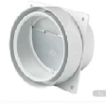 | PVC | 个 | 78.94
2 | 阳台110排污管检查口盖 | 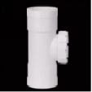 | PVC | 个 | 53.94
3 | 地漏盖 | 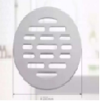 | 不锈钢材质 | 个 | 58.63
4 | 马桶防臭垫 | 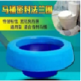 | 橡胶 | 个 | 51.94
5 | 1.2米日光灯管 | 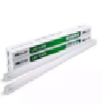 | 佛山照明 | 个 | 65.03
6 | 大理石台面支撑 | 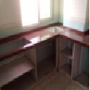 |  | 平方米 | 1350.00 | 材料人工包干
7 | 更换安装大理石灶台台面(86cm*60cm*1.5cm） | 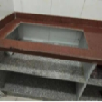 |  | 套 | 860.00 | 费用包干
8 | 挡水条材质：大理石  尺寸：长度（500-1500mm） |  | 材质：大理石 | 条 | 280.00 | 单独长度不足500mm算一条
9 | 大门锁导向片 | 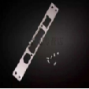 | 不锈钢材质 | 个 | 41.60
10 | 更换厨房洗菜盆 | 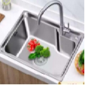 | 304不锈钢材质，包干安装耗材 | 个 | 230.53
11 | 安装带框梳妆镜（80cm*60cm） | 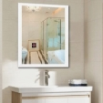 | 包干安装耗材 | 块 | 150.00
12 | 更换推拉门滑轮 | 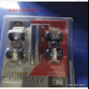 |  | 1套 | 86.00
13 | 更换卫生间、厨房、小阳台锁舌\锁芯 | 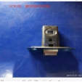 |  | 个 | 48.40
14 | 更换声控开关 | 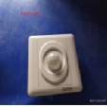 |  | 个 | 66.36
15 | 更换马桶盖 | 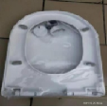 | 潜水艇、贝鹏、吉斯达 | 套 | 140.31
16 | 更换窗户支架 | 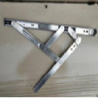 | 不锈钢材质 | 套 | 89.00
17 | 漏电断路器63安 | 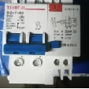 | 德力西 | 个 | 157.75
18 | 换截止阀DN20 | 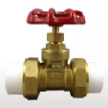 | 铜材质 | 个 | 59.72
19 | 换绿化带水龙头 | 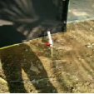 |  | 套 | 53.39
20 | 油烟机排气管更换 | 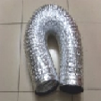 | 材质：铝铂 | 条 | 80.00
21 | 厨房油烟机排气管脱落（不更换烟管） | 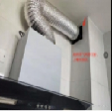 |  | 套 | 53.00 | 打胶，上螺丝固定
22 | 马桶固定、去异味 | 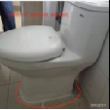 |  | 套 | 60.00
23 | 更换修复地漏 | 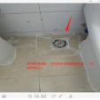 | 不锈钢材质 | 个 | 143.63
24 | 修复橱柜门 | 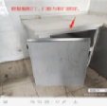 |  | 1处 | 50.00 | 2扇门（含）以内
25 | 洗菜盆固定、修复洗菜盆四周裂缝漏水 | 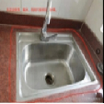 |  | 套 | 60.00
26 | 重装窗帘杆 | 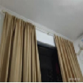 |  | 1套 | 108.00
27 | 安装明线 |  |  | 米 | 21.72 | 2.5平方国标铜线、线槽
28 | 修复大门、厨房门、厕所门 | 拆装门、加垫片、维修门框 |  | 套 | 150.00
29 | 拆装马桶、洗脸盆 |  |  | 套 | 138.13
30 | 换大门锁 | 如只是维修，不更换，则只收人工费 |  | 项 | 178.15
31 | 水龙头 | 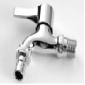 | 304不锈钢材质 | 个 | 51.23
32 | 冷暖水龙头（洗菜盆） | 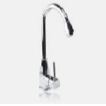 | 九牧 | 个 | 165.36 | 镀铬铜制陶瓷芯
33 | 单冷洗菜盆水龙头 |  |  | 个 | 101.73
34 | 冷暖水龙头(洗手间） | 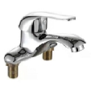 | 上司 | 个 | 152.23
35 | 混水阀（浴室） | 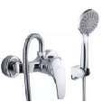 | 欧莎勒 | 套 | 181.68 | 镀铬铜制陶瓷芯
36 | 花洒 | 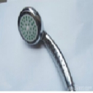 | 四季沐歌 | 个 | 46.18
37 | 花洒软管 | 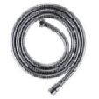 | 常规 | 1.5M/条 | 37.00
38 | 洗手盆下水器 | 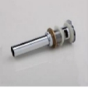 | 不锈钢材质 | 个 | 49.00
39 | 下水软管 | 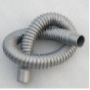 |  | 条 | 24.00
40 | 角阀没断丝更换 | 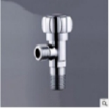 | 九牧王 | 个 | 52.00 | 镀铬、铜制
41 | 单冷（热）水角阀断丝更换 | 含凿墙、裁管、接弯头、装角阀、水泥沙浆补墙等工序 |  | 处 | 300.00
42 | 冷暖混水阀断丝更换 | 含凿墙、裁管、接弯头、装角阀、水泥沙浆补墙等工序 |  | 处 | 500.00
43 | 软管（50CM） | 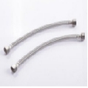 | 铜头 | 条 | 23.30
44 | 球形锁 | 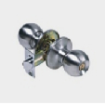 |  | 套 | 56.80
45 | 执手锁 | 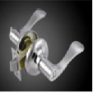 |  | 套 | 74.13
46 | 大门锁 | 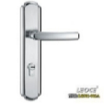 | 固特 | 套 | 211.29
47 | 更换入户大门 | 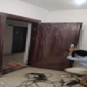 | 材质：钢质专印烤漆门 | 套 | 2000.00
48 | 更换房间门 | 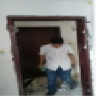 | 材质：钢质专印烤漆门 | 套 | 1800.00
49 | 卫生间门锁 | 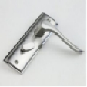 | 不锈钢材质 | 套 | 62.00
50 | 卫生间门合叶 | 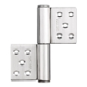 | 不锈钢材质 | 个 | 47.16
51 | 阳台门锁 | 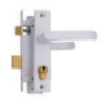 |  | 套 | 62.00
52 | LED吸顶灯12W | 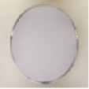 | 三雄极光 | 套 | 65.91
53 | （换/修）灯座 | 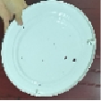 | 材质：铁 | 个 | 30.00
54 | 换灯罩 |  |  | 个 | 39.00
55 | 换灯珠片 |  |  | 套 | 33.00
56 | 节能灯灯座 | 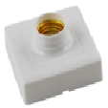 |  | 个 | 32.00
57 | 节能灯11W直筒型 | 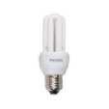 | 飞利浦 | 个 | 35.00
58 | 不锈钢门吸 | 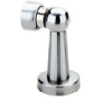 | 不锈钢材质 | 个 | 42.83
59 | 开关按钮（单位开关） | 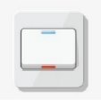 | 公牛 | 个 | 56.23
60 | 开关按钮（双位开关） |  | 公牛 | 个 | 63.20
61 | 开关按钮(三位开关) |  | 公牛 | 个 | 73.40
62 | 橱柜门铰 | 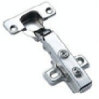 | 不锈钢材质 | 个 | 21.15
63 | 入户门锁芯 | 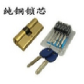 | 铜芯 | 套 | 156.50
64 | 插座（2+3）带开关 | 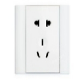 | 公牛 | 个 | 66.70
65 | 排气扇（内径8寸） | 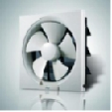 | 金羚 | 个 | 140.46
66 | 窗把手 | 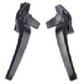 | 锌合金材质 | 个 | 156.50
67 | 室内墙皮脱落翻新 | 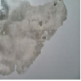 |  | M² | 45.00 | 1平方以上包干（按原墙面标准）
68 | 室外墙皮脱落翻新 | 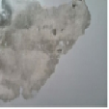 |  | M² | 50.00 | 1平方以上包干（按原墙面标准）
69 | 室内、室外墙皮脱落翻新 |  | 1平方（含1平方）以内 | 处 | 85.00 | 包干（按原墙面标准）
70 | 单独刷可水洗墙面漆 |  |  | 平方米 | 23.00 | 材料，人工包干
71 | 马桶水箱（按键） | 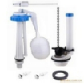 | 卡贝 | 个 | 43.00
72 | 马桶水箱（进水阀） | 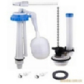 | 卡贝 | 个 | 67.00
73 | 马桶水箱（排水阀） |  | 卡贝 | 个 | 43.00
74 | 厨房小阳台玻璃门合页 | 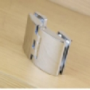 | 不锈钢材质 | 个 | 57.00
75 | 花洒底座 | 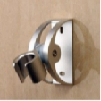 | 不锈钢材质 | 个 | 30.00
76 | 贴踢脚线600*100mm | 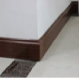 | 包干附材 | 块 | 30.00
77 | 贴客厅600*600mm地砖 |  | 包干附材 | 块 | 70.00
78 | 贴厨房300*300mm地砖 |  | 包干附材 | 块 | 35.00
79 | 贴洗手间300*300mm地砖 |  | 包干附材 | 块 | 35.00
80 | 贴洗手间/厨房墙面瓷砖(320*250MM) | 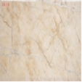 | 包干附材 | 块 | 35.00
81 | 铲凿碎瓷砖 | 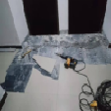 |  | 块 | 22.00 | 含垃圾清运等措施费包干
82 | 室内总闸开关40安 | 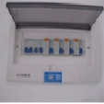 | 正泰、公牛、德力西 | 个 | 116.11
83 | 零排烧坏更换 | 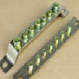 |  | 个 | 67.00
84 | 总闸单位开关(16A) | 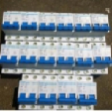 | 德力西 | 个 | 45.73
85 | 总闸单位开关(20A) | 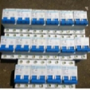 | 德力西 | 个 | 54.91
86 | 空白面板 | 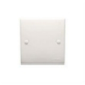 | PVC | 个 | 19.21
87 | 洗菜盆下水管（套） | 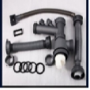  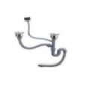 |  | 套 | 70.00
88 | 铜水阀(DN15 4分) | 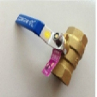 | 黄铜材质 | 个 | 40.07
89 | 铜水阀(DN20 6分) |  | 黄铜材质 | 个 | 45.33
90 | 铜弯通 | 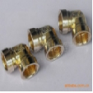 |  | 个 | 41.21
91 | 铜直通 | 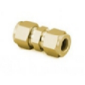 |  | 个 | 36.21
92 | PPR弯头 | 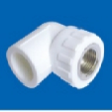 | 4分 | 个 | 47.94
93 | 铜三通(DN15 4分) | 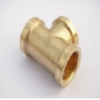 | 黄铜材质 |  | 35.21
94 | 铜三通（DN20 6分） | 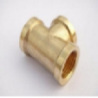 | 黄铜材质 | 个 | 40.21
95 | 大门合页 | 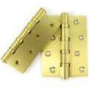 | 不锈钢材质 | 个 | 59.00
96 | 6转4不锈钢补心 | 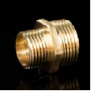 | 不锈钢材质 | 个 | 29.77
97 | RR-R25截止阀(DN15 4分) | 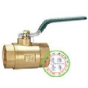 |  | 个 | 55.22
98 | RR-R25截止阀(DN20 6分) |  |  | 个 | 59.72
99 | 立柱洗手盆（含下水器) | 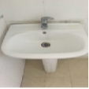 | 陶瓷材质 | 套 | 320.29
100 | 马桶（含安装） | 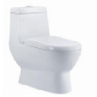 | 陶瓷材质 | 个 | 733.52
101 | 更换PVC水管开关 | 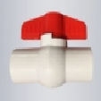 | 参考：联塑 | 个 | 48.94
102 | 时控开关 | 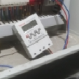 | 参考： “德力西KG316T" | 个 | 155.89
103 | 消防锁扣更换 | 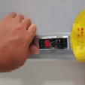 | 按原样 | 个 | 32.00
104 | 灭火器箱面板 | 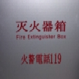 | 按原样 | 个 | 85.00
105 | 灭火器箱门框更换 | 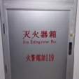 | 按原样 | 个 | 125.00
106 | 消火栓面板更换 | 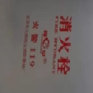 | 按实际尺寸 | 套 | 120.00
107 | 消火栓门框更换 | 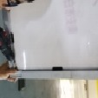 | 按实际尺寸 | 套 | 170.00
108 | 单层消防栓箱更换 | 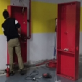 | 包干 | 套 | 950.00 | 含原消防线路，水管等拆装
109 | 双层消防栓箱更换 |  | 包干 | 套 | 1150.00 | 含原消防线路，水管等拆装
110 | 75#~110#PE给水管直通 | 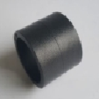 |  | 个 | 142.31
111 | 75#~110#PE给水管三通 | 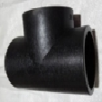 |  | 个 | 182.31
112 | 75#~110#PE给水管弯头 | 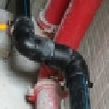 |  | 个 | 147.31
113 | 户外带锁水龙头 | 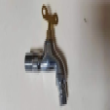 | 4分，材质：不锈钢 | 个 | 44.16
114 | 室内暗管堵塞、漏水维修 | 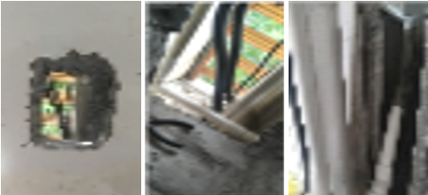 |  | 处 | 950.00 | 包干
115 | 铺设花岗石板 | 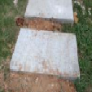 | 尺寸：长度（300-600mm)*宽（300-800mm)*厚度（30-50mm) | 块 | 190.00
116 | 卫生间排污管暗管维修 | 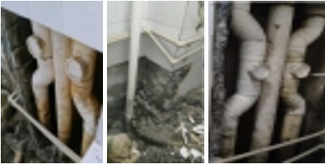 | 砸墙、维修漏水管、砌墙砖、抹沙浆、贴瓷砖； | 处 | 2000.00 | 包干
117 | 实心砖墙（单砖） | 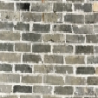 | 标准砖；预拌水泥砂浆 | 平方米 | 120.00 | 材料人工包干
118 | 三角形角铁固定架 | 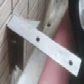 | 国标 | 个 | 50.00 | 包安装，人工、螺栓等耗材包干
119 | 更换供水蝶阀  DN65~100 | 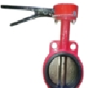 |  | 套 | 430.45 | 有限空间施工
120 | 更换供水蝶阀DN110~160 |  |  | 套 | 538.81 | 有限空间施工
121 | 更换止回阀  DN65~100 | 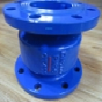 |  | 套 | 490.45
122 | 更换止回阀  DN110~160 |  |  | 套 | 668.81
123 | 更换补水管弹性座封闸阀  DN65~100 | 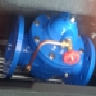 |  | 套 | 970.45
124 | 更换补水管弹性座封闸阀  DN110~160 |  |  | 套 | 1128.81
125 | 更换闸阀  DN65~100 | 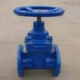 |  | 套 | 590.45
126 | 更换闸阀  DN110~160 |  |  | 套 | 790.83
127 | 更换摇控浮球阀  DN65~100 |  |  | 套 | 970.45
128 | 更换摇控浮球阀  DN110~160 |  |  | 套 | 1128.81
129 | U型码DN65 | 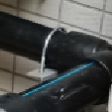 |  | 个 | 20.00
130 | PE 电熔法兰盘DN75# | 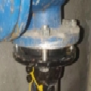 |  | 个 | 244.39
131 | 更换浮球开关 | 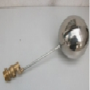 | 4分或6分，304不锈钢 | 套 | 124.88
132 | 更换闸阀DN200 | 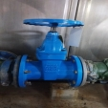 | 1 | 套 | 1500.00 | 含：材料、人工（拆除及安装）
133 | 清洗水表间补水管弹性座  封闸阀 | 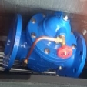 | 1 | 个 | 350.00 | 含：拆除、安装（不更换）
134 | 供水管截止阀DN150 | 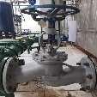 | 1 | 个 | 2000.00 | 含：材料、人工（拆除及安装）
135 | DN200沟槽铸铁法兰 | 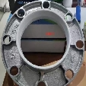 | 1 | 个 | 280.00 | 含：材料、人工（拆除及安装）
136 | DN200沟槽铸铁卡箍 | 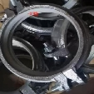 | 1 | 个 | 280.00 | 含：材料、人工（拆除及安装）
137 | 法兰软接头DN65~100 | 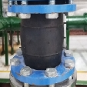 | 1 | 个 | 560.00 | 含：材料、人工（拆除及安装）
138 | 法兰软接头DN110~160 |  | 1 | 个 | 760.00 | 含：材料、人工（拆除及安装）
139 | 更换160#PE给水管 | 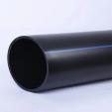 | 1 | 米 | 160.00 | 品牌：联塑
140 | FGO不锈钢手动明杆法兰连接闸阀 | 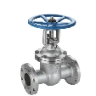 | 1 | 套 | 4800.00 | 品牌：FGO  规格型号：Z41W-16P DN125（含：拆除、安装）
141 | PE电熔法兰盘DN160 | 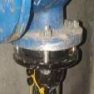 | 1 | 个 | 320.00 | 品牌：联塑
142 | 160#PE给水管直通 | 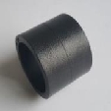 | 1 | 个 | 160.00 | 品牌：联塑
143 | 160#PE给水管三通 | 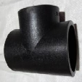 | 1 | 个 | 220.00 | 品牌：联塑
144 | 160#PE给水管弯头（45°或 90°） | 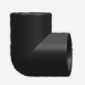 | 1 | 个 | 165.00 | 品牌：联塑
145 | 钢化防爆玻璃（中空隔音玻璃） |  |  | 平方米 | 1200.00 | 含运费、工人、耗材等包干
146 | 拆装防盗网 | 1个窗为1套，单个阳台为1套 |  | 套 | 320.00 | 人工、耗材包干
147 | 维修入户门/房间门/厨房门刮地 |  |  | 扇 | 55.00
148 | 检查室内电路 | 开关跳闸，断电等故障排除，包干检查费用，零件更换费用另计 |  | 次 | 150.00 | 单次是批指：该房内总电闸开关起至该房室内的所有线路检查
149 | 小阳台玻璃门 | 钢化防爆玻璃(600*2300*5) |  | 块 | 614.34 | 耗材包干
150 | 客厅阳台玻璃 | 钢化防爆玻璃(500*2300*5) |  | 块 | 511.95 | 耗材包干
151 | 窗户玻璃 | 钢化防爆玻璃(380*1350*5) |  | 块 | 322.11 | 耗材包干
152 | 卫生间门玻璃 | 钢化防爆玻璃（2100*650） |  | 块 | 611.32 | 耗材包干
153 | 消防门锁 | 304不锈钢 |  | 套 | 119.53
154 | 消防管球阀 | 50ф不锈钢304 |  | 个 | 220.68
155 | 户内隐藏水管漏水修复 | 一个点 | 包干 | 项 | 300.00
156 | 插销+通锁 | 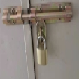 |  | 套 | 87.06 | 含安装
157 | 马桶、洗菜盆、卫生间、阳台地漏下水道疏通、拖把池（含拆检查口）堵塞疏通 |  | 包干 | 项 | 100.00
158 | 公共大堂吊顶修复、更换 | 按平方算、包干 |  | M² | 210.00
159 | 大理石开孔 | 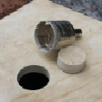 |  | 个 | 85.00
160 | 拆卸或安装油烟机 | 包干 |  | 套 | 150.00
161 | 电表间门搭扣+通锁 | 含安装 |  | 套 | 39.90
162 | 窗拉杆 | 含安装 |  | 套 | 54.30
163 | 开挖，更换75排污管，修复漏水 |  | 包干 | 米 | 318.11
164 | 门铃开关 |  |  | 套 | 34.51
165 | 开关、插座底盒 | 含安装 |  | 个 | 31.69
166 | 线槽 | 含安装 | PVC 3号 | 米 | 19.62
167 | 洗菜盆排污管改造 |  | 包干 | 米 | 69.60
168 | 大阳台推拉门拉勾锁 |  |  | 套 | 53.47
169 | 60*60CM扣板灯 | LED 48W |  | 个 | 80.57
170 | 维修空调排水管漏水 |  | 包干 | 处 | 82.40
171 | 水表6分铜直接头 |  |  | 个 | 44.81
172 | 4分管码 |  |  | 个 | 7.44
173 | PPR弯头 |  |  | 个 | 10.65
174 | 4分水管PPR（米） | PN2.5 |  |  | 21.32
175 | 石膏板 |  |  | 块 | 31.10
176 | 暗管改明管，二个卫生间,厨房及阳台给水渗漏 | 按造价预算清单、包干总价（参考施工项目见附件：1、室内给水管道渗漏暗装改明装维修确认表） | 质保期：2年 | 项 | 2964.14
177 | 暗管改明管，一个卫生间,厨房及阳台给水渗漏 | 按造价预算清单、包干总价（参考施工项目见附件：1、室内给水管道渗漏暗装改明装维修确认表） | 质保期：2年 | 项 | 2568.76
178 | 暗管改明管，水表间至总水阀给水渗漏 | 按造价预算清单、包干总价（参考施工项目见附件：1、室内给水管道渗漏暗装改明装维修确认表） | 质保期：2年 | 项 | 852.62
179 | 厨房推拉门门扇 | 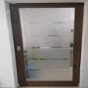 | （推拉门边框：铝合金材质、含玻璃） | 套 | 1450.00
180 | 环形吊灯30W | 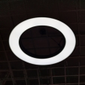 | 更换整套，  直径：800mm，高：70mm | 套 | 210.00
181 | LED长方形吊灯48W | 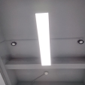 | 更换整套，  尺寸：120cm*20cm | 套 | 230.00
182 | 衣柜、鞋柜、抽屉门把手 | 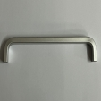 | 铝合金材质，实心10mm宽 | 个 | 25.00
183 | 床脚 | 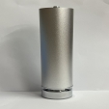 | 铝合金材质，直径50mm | 个 | 55.00
184 | 厕所门插销 | 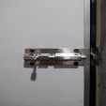 | 不锈钢材质，长：100-120mm、宽：35mm | 个 | 25.00
185 | 地砖用白水泥填缝 | 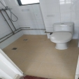 | 1、清理地砖缝隙灰尘及污垢  2、沿瓷砖外边缘方向将地砖缝隙填满  3、缝隙填完后用湿抹布擦拭瓷砖表面 | 米 | 12.00
186 | 更换蹲厕 | 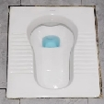 | 1、拆除蹲厕周边地砖、开挖周围地面及垃圾清理  2、地面的坑洞填补并进行防水处理  3、安装蹲厕 | 个 | 680.00
187 | 更换蹲厕水箱（含上、下水器） | 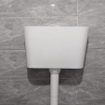 |  | 套 | 230.00
188 | 插座防水盖 | 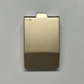 | ps材质，外径尺寸：99*113*43mm | 个 | 28.00
189 | 窗框维修 | 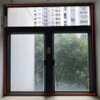 | 窗框四周开孔，打不锈钢螺钉固定（材料、人工包干） | 个 | 250.00
190 | 洗菜盆不锈钢下水器（含沥水提篮） | 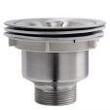 | 材料、人工包干 | 个 | 35.00
191 | 洗菜盆防溢下水软管 | 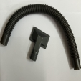 |  | 条 | 20.00
192 | 洗菜盆下水软管 | 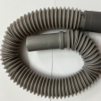 |  | 条 | 20.00
193 | 门槛石 | 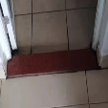 | 大理石材质，  尺寸：长：670-800mm  宽：120-150mm  （人工、材料包干） | 块 | 330.00
194 | 马桶水箱盖 | 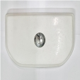 | 陶瓷材质 | 个 | 160.00
195 | 地面井盖下沉升高（不含井盖） | 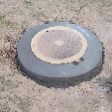 | 井盖四周土方开挖及清理，砌实心砖升高井口，井盖四周浇筑水泥砂浆固定 | 个 | 330.00
196 | 铝合金门框边条 | 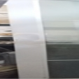 | 尺寸：（500mm-2100mm）含安装 | 条 | 220.00
197 | 铝合金推拉窗 | 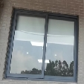 | 窗户边、框：铝合金材质，单层玻璃，厚5mm，含安装 | 平方米 | 430.00
198 | 玻璃打胶 | 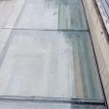 | 1、铲除老化的玻璃胶  2、喷洒溶解水清理残余的玻璃胶  3、将表面擦拭干净，待干燥后，重新打胶（不含高空作业费） | 米 | 38.00
199 | 大理石挡水条打胶 | 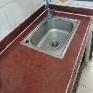 | 保护性拆除大理石挡水条，铲除、清理残留的密封胶，重新打胶 | 米 | 38.00
200 | 不锈钢管码 | 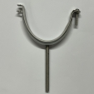 | 尺寸：75#-160# | 个 | 45.00
201 | 拆、装洗菜盆 | 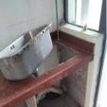 | 含人工 | 个 | 80.00
202 | 加固空调百叶窗 | 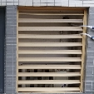 | 含：人工，不含高空作业费（不更换） | 个 | 120.00
203 | 路牙石下沉修复（不含更换） | 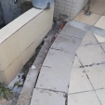 | 保护性拆除路牙石，下沉位置铺设水泥砂浆垫层，重新铺装路牙石 | 块 | 130.00
204 | 铺设路牙石 | 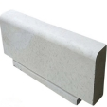 | 长：500*宽：300*厚：100mm（含运费、材料、人工费） | 块 | 220.00
205 | LED明装筒灯（9W） | 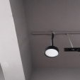 |  | 个 | 55.00
206 | LED轨道射灯(10W) | 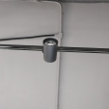 |  | 个 | 55.00
207 | 取水器 | 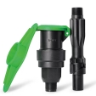 | 含材料、人工费 | 个 | 50.00
208 | 管道排风扇 | 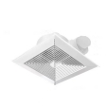 | 长：300mm*宽：300mm  金羚、正野（含安装） | 个 | 170.00
209 | 厨房大理石灶台开孔 | 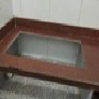 | 开孔参考尺寸：（630-680）mm*（330-370）mm  （含垃圾清运） | 套 | 350.00
210 | 厨房推拉门钢化防爆玻璃（单层） |  | 尺寸：（630*2100*5)mm  （含安装） | 块 | 680.00
211 | 厨房推拉门钢化防爆玻璃（双层） |  | 尺寸：(630*2100*5)mm  （含安装） | 块 | 880.00
212 | 装热水器 |  |  | 台 | 97.63
213 | 拆热水器 |  |  | 台 | 62.74
214 | 木门门扇 (含门锁） |  |  | 扇 | 1148.86
215 | 木门门框 |  |  | 套 | 736.85
216 | 衣柜轨道滑轮更换 （含两扇门） |  |  | 套 | 87.60
217 | 排水管PVC50mm管 |  |  | 米 | 28.71
218 | 木床拆装维修 |  |  | 张 | 125.00
219 | 衣柜拆装维修 |  |  | 个 | 168.00
220 | 更换晾衣架 |  |  | 个 | 301.00
221 | 电视柜维修 |  |  | 处 | 148.00
222 | 抽屉维修 |  |  | 付 | 110.00
223 | 马桶移位器安装 |  |  | 个 | 310.00
224 | 不锈钢防盗网 |  |  | 平方米 | 286.50
225 | 外墙空调百叶窗 |  |  | 个 | 270.00
226 | 拆、装水表 |  |  | 个 | 97.75
227 | 拆、装电表 |  |  | 个 | 165.73
228 | LED吸顶灯（24W） |  |  | 套 | 81.18
229 | 铲凿室内碎瓷砖 |  |  | 块 | 11.00
230 | 挡水条（PVC材质） |  |  | m | 200.52
231 | 卫生间门（专供残疾人使用） |  |  | 扇 | 1523.56
232 | 室内灌浆 | 1.注浆堵漏，水溶性聚氨脂混凝土结构  2.高压灌浆堵漏  3.裂缝处用工具凿开铲去开裂及空鼓处，清理裂缝-堵漏宝或涂刷聚合物防水涂料-批荡填充裂缝-恢复面层（腻子涂料） |  | m2 | 255.00
备注：以上清单中若涉及到品牌，均为参考品牌，采购人不对品牌进行限定，供应商必须供应质量等同或优于该品牌的货物，采购人有权选定最终的品牌型号。

室内给水管道渗漏暗装改明装维修确认表

栋 房 |  |  |  | 日期： 年 月 日
序号 | 费用名称 |  | 水表间至室内总水阀 | 一个卫生间、厨房及阳台 | 二个卫生间、厨房及阳台 | 备注
 | 一、 管道维修
1 | 管道维修人工 | 1.拆除原厨房地砖
2 | 管道维修人工 | 2.原管道拆除
3 | 管道维修人工 | 3.重新布管接管及配件安装
4 | 管道维修人工 | 4.恢复厨房地面
5 | 管道维修人工 | 5.机械钻孔(洞) 混凝土
 | 二、 管道维修材料
6 | PE管 | 1.安装部位:室内  2.介质:给水  3.材质、规格:DN25
7 | 塑料管配件 | 1.安装部位:室内  2.介质:PPR弯头、三通等配件  3.材质、规格:DN25
8 | 开孔 | 1.外墙开孔
9 | 垃圾清运 | 1.场地卫生清理及垃圾外运
合计金额 |  |  | 852.62 | 2568.76 | 2964.14
雅园新村公司维修意见： 签 名： 日 期：
施工单位： 接单人： 日 期：
雅园新村公司完工验收人： 签 名： 日 期：

备注：按《建设工程质量管理条例》要求给排水管道质保期：2年

2、室外零星工程固定项清单表
序号 | 维修类别 | 施工项目 | 数量 | 单位 | 综合  定价 | 备注
1 | 管道疏通及排污井修复 | 污水井及化糞池抽污（5立方/20立方容积车辆） | 1 | 车 | 550 /1900 | （含现场管理费用）
1 | 管道疏通及排污井修复 | 污水井及化糞池管道疏通 | 1 | 项 | 1362.00 | 高压疏通车疏通
1 | 管道疏通及排污井修复 | 污水井及化糞池管道疏通 | 1 | 项 | 603.40 | 普通高压疏通设备疏通
1 | 管道疏通及排污井修复 | 加装、更换圆型及方型井盖（400-800）金属 | 1 | 个 | 564.90 | 含材料、人工以及杂物清理等费用
1 | 管道疏通及排污井修复 | 加装、更换圆型及方型井盖（400-800）塑料 | 1 | 个 | 466.90 | 含材料、人工以及杂物清理等费用
1 | 管道疏通及排污井修复 | 更换方型排水渠盖（250*500厚20）塑料 | 1 | 个 | 35.00 | 含材料、人工费用
1 | 管道疏通及排污井修复 | 污水井间波纹排污管更换 直径300 |  | 米 | 402.03 | 包干含安装，挖土，回填
2 | 墙面开孔（砖墙） | （圆孔）50-80（砖墙） | 1 | 个 | 81.64 | 包干，含现场卫生清理等
2 | 墙面开孔（砖墙） | （圆孔）80-110（砖墙） | 1 | 个 | 103.39 | 包干，含现场卫生清理等
2 | 墙面开孔（砖墙） | （圆孔）160（砖墙） | 1 | 个 | 123.90 | 包干，含现场卫生清理等
2 | 墙面开孔（砖墙） | （圆孔）200（砖墙） | 1 | 个 | 154.90 | 包干，含现场卫生清理等
2 | 墙面开孔（砖墙） | （圆孔）50-80（混凝土） | 1 | 个 | 105.49 | 包干：含材料、人工费用
2 | 墙面开孔（砖墙） | （圆孔）80-110（混凝土） | 1 | 个 | 125.28 | 包干：含材料、人工费用
2 | 墙面开孔（砖墙） | （圆孔）160（混凝土） | 1 | 个 | 149.13 | 包干：含材料、人工费用
2 | 墙面开孔（砖墙） | （圆孔）200（混凝土） | 1 | 个 | 169.02 | 包干：含材料、人工费用
2 | 墙面开孔（砖墙） | （方孔）500*500 | 1 | 个 | 308.20 | 含材料、人工以及杂物清理等费用
3 | 室内外防水施工 | 外墙渗漏修复 | 1 | 米 | 470.00 | 包干：含材料、人工费用
3 | 室内外防水施工 | 烟道通风口渗漏修复 | 1 | 米 | 323.00 | 包干：含材料、人工费用
3 | 室内外防水施工 | 屋面女儿墙渗漏修复 | 1 | 米 | 318.00 | 包干：含材料、人工费用
3 | 室内外防水施工 | 屋面玻璃天窗阴角处漏水修补 | 1 | 米 | 128.74 | 包干：含材料、人工费用
3 | 室内外防水施工 | 内墙腻子空鼓修复 | 1 | m2 | 98.00 | 包干：含材料、人工费用
3 | 室内外防水施工 | 室内墙体渗漏修复 | 1 | m2 | 121.62 | 包干：含材料、人工费用
3 | 室内外防水施工 | 室内墙或外墙刷防水涂料施工 | 1 | 平方 | 25.00 | 包干：含材料、人工费用，如需高空作业，费用另计
4 | 公共配套 | LED路灯整套更换（含高空作业） | 1 | 套 | 437.80 | 包干：含材料、人工费用
4 | 公共配套 | 路灯灯杆更换（含高空作业） | 1 | 个 | 1010.00 | 包干：含材料、人工费用
4 | 公共配套 | 路灯灯泡及灯座（含高空作业） | 1 | 套 | 103.00 | 包干：含材料、人工费用
4 | 公共配套 | 篮球场照明灯整套更换（含高空作业，升降机费用另外计算） | 1 | 套 | 1012.00 | 含材料（参考品牌：佛山照明、飞利浦）、人工费用、升降机费用600/次
4 | 公共配套 | 围墙灯射灯LED100W | 1 | 套 | 120.58 | 含材料、人工以及杂物清理等费用
4 | 公共配套 | 加装围墙灯（圆灯）30CM LED10W | 1 | 套 | 120.58 | 含材料、人工以及杂物清理等费用
4 | 公共配套 | 室外线路铺设（线槽、线管、线缆2.5-4㎡） | 1 | 米 | 21.30 | 含材料、人工以及杂物清理等费用
4 | 公共配套 | 室外线路故障检修 | 1 | 处 | 238.10 | 包干人工费用
4 | 公共配套 | 油漆、防锈漆、调和漆施工 | 1 | 平方米 | 82.00 | 含材料、人工以及杂物清理等费用
4 | 公共配套 | 安装商品挡车桩（活动桩） | 1 | 根 | 203.00 | 含材料、人工以及杂物清理等费用
4 | 公共配套 | 安装定制挡车桩-固定桩（75-110） | 1 | 根 | 203.00 | 含材料、人工以及杂物清理等费用
4 | 公共配套 | 安装定制挡车桩-固定桩（160-200） | 1 | 根 | 247.30 | 含材料、人工以及杂物清理等费用
4 | 公共配套 | 拆除挡车桩 | 1 | 根 | 51.00 | 含材料、人工以及杂物清理等费用
4 | 公共配套 | 场球蓝球网（金属） | 1 | 个 | 81.00 | 含材料、人工以及杂物清理等费用
4 | 公共配套 | 场球蓝球框（金属） | 1 | 个 | 122.50 | 含材料、人工以及杂物清理等费用
4 | 公共配套 | 儿童游乐场地胶维修更换（50*50CM，厚度2.0CM） | 1 | 块 | 51.50 | 含材料、人工以及杂物清理等费用
4 | 公共配套 | 车位划线批量热熔处理 | 1 | 米 | 8.80 | 包干：含材料、人工费用
4 | 公共配套 | 车位划线零星油漆处理 | 1 | 米 | 13.60 | 包干：含材料、人工费用
4 | 公共配套 | 水表，电表房门锁更换 | 1 | 套 | 65.85 | 包干：含材料、人工费用
4 | 公共配套 | 甲级防火门维修及更换 | 1 | 套 | 1556.00 | 包干：含材料、人工费用
4 | 公共配套 | 园区内护栏损坏维修 | 1 | 米 | 101.00 | 包干：含材料、人工费用
4 | 公共配套 | 楼道伸缩缝腐蚀更换304不锈钢 | 1 | 米 | 370.8
4 | 公共配套 | 加固维修楼道伸缩缝铁板腐蚀（不更换） | 1 | 处 | 136
4 | 公共配套 | 公共区域蹲厕水箱更换 | 1 | 个 | 345.66
4 | 公共配套 | 防火门修复 | 1 | 扇 | 175 | 包含：门、闭门器、合页维修
4 | 公共配套 | 防火门合页 | 1 | 个 | 46.4
4 | 公共配套 | 防火门闭门器 | 1 | 个 | 149.54
4 | 公共配套 | 天台防护栏杆更换（不锈钢）  （栏杆材料种类、规格:材质304不锈钢，管壁厚1.2mm，管径51-63mm，横杆管径：32mm，高度1.1米） | 1 | 米 | 483.79 | 包干
4 | 公共配套 | 减速带 | 1 | 米 | 113.04 | 减速带（5公分高，33公分宽）
4 | 公共配套 | 应急灯 | 1 | 套 | 156.6 | 按原规格安装
4 | 公共配套 | 安全出口指示灯 | 1 | 套 | 107.52 | 按原规格安装
4 | 公共配套 | 拆装架空层休闲椅子 | 1 | 个 | 189
4 | 公共配套 | 地坪漆维修1平方米 | 1 | m2 | 124.93
4 | 公共配套 | 排风机300*300 | 1 | 台 | 175.91
4 | 公共配套 | 排风机600*600 | 1 | 台 | 247.36
4 | 公共配套 | 防爆灯更换 | 1 | 个 | 184.04
4 | 公共配套 | 户外排水沟铸铁盖板 | 1 | 块 | 70 | 材料品种、规格:户外排水沟铸铁盖板(承重10T）
4 | 公共配套 | 车位挡车器（塑胶材质） | 1 | 条 | 110
4 | 公共配套 | 车位挡车器（不锈钢，U型厚0.2*2米） | 1 | 条 | 160
4 | 公共配套 | 车位挡车器（混凝土） | 1 | 个 | 305
4 | 公共配套 | 打磨停车位油漆 | 1 | m | 13
4 | 公共配套 | 厨房蒸饭机发热管（220V4000W） | 1 | 条 | 95
4 | 公共配套 | 挂锁通锁（30MM） | 1 | 把 | 31.66
4 | 公共配套 | 清理松动石块并修补 | 1 | 栋 | 1980 | 清理松动石块并修补（部分）包干（含高空费）(1-18楼为一处计费)
4 | 公共配套 | 清理松动石块并修补 | 1 | 栋 | 3690 | 清理松动石块并修补（整条伸缩缝）包干（含高空费）(1-18楼一处为一个面计费)
4 | 公共配套 | 高空吊绳作业费 | 1 | 次 | 1560 | 备注：指单次同一地点作业，不是以上下次数计算
4 | 公共配套 | 路牙石（做弧形） | 1 | 处 | 230
4 | 公共配套 | 路牙石刷油漆 | 1 | 米 | 28
4 | 公共配套 | 室外消防栓刷油漆 | 1 | 个 | 220
5 | 公共区域路面 | 维修公共区域环保砖路面 | 1 | 处 | 201.00 | 含材料、人工以及杂物清理等费用
5 | 公共区域路面 | 维修公共区域植草砖路面 | 1 | 处 | 201.00 | 含材料、人工以及杂物清理等费用
5 | 公共区域路面 | 铺设公共区域环保砖路面 | 1 | 平方米 | 119.70 | 含材料、人工以及杂物清理等费用
5 | 公共区域路面 | 铺设公共区域植草砖路面 | 1 | 平方米 | 119.70 | 含材料、人工以及杂物清理等费用
6 | 地面开挖、回填及建筑垃圾清运 | 浇筑混凝土路面（10CM厚） | 1 | 平方米 | 144.10 | 包干：含材料、人工费用
6 | 地面开挖、回填及建筑垃圾清运 | 混凝土路面开槽（切割、打凿混凝土路面） | 1 | 米 | 119.80 | 包干：含机械、回填、人工费用
6 | 地面开挖、回填及建筑垃圾清运 | 地面土方开挖（三类土方） | 1 | 立方米 | 43.34 | 单人工费用
6 | 地面开挖、回填及建筑垃圾清运 | 回填垫层（中粗砂） | 1 | 立方米 | 355.55 | 包干：含材料、人工费用
6 | 地面开挖、回填及建筑垃圾清运 | 回填垫层（石头） | 1 | 立方米 | 328.27 | 包干：含材料、人工费用
6 | 地面开挖、回填及建筑垃圾清运 | 回填垫层（原土方） | 1 | 立方米 | 15.70 | 包干：含材料、人工费用
6 | 地面开挖、回填及建筑垃圾清运 | 拆除原广场砖、植草砖 | 1 | 平方米 | 51.60 | 包干：含材料、人工费用
6 | 地面开挖、回填及建筑垃圾清运 | 场内清运（余方及杂物清理） | 1 | 立方米 | 51.60 | 包干：含材料、人工费用
6 | 地面开挖、回填及建筑垃圾清运 | 场外清运（10m³车） | 1 | 车 | 1506.00 | 包干：含材料、人工费用
7 | 维修漏水点 | 更换绿化pvc水管DN20/25/32（1米内） | 1 | 处 | 149.80 | 包干：含材料、人工费用
7 | 维修漏水点 | 更换绿化pvc水管DN20/25/32（超过1米） | 1 | 米 | 31.00 | 包干：含材料、人工费用
7 | 维修漏水点 | 更换PPR给水管DN20/25/32（1米内） | 1 | 处 | 243.00 | 包干：含材料、人工费用
7 | 维修漏水点 | 更换PPR给水管DN20/25/32（超过1米） | 1 | 米 | 53.50 | 包干：含材料、人工费用
7 | 维修漏水点 | 更换PVC排水管DN110、160（1米内）高空费用另计 | 1 | 处 | 298.00 | 包干：含材料、人工费用
7 | 维修漏水点 | 更换PVC排水管DN110、160（超过1米）高空费用另计 | 1 | 米 | 53.50 | 含材料、人工费用，外墙高空费2-3楼100元.3楼以上单层作业200元/层，整栋作业高空费包干2000元
7 | 维修漏水点 | 维修PE给水管管道抱箍处理（包干含挖土、回填、清理） | 1 | 处 | 2041.70 | 包干：含材料、人工费用
7 | 维修漏水点 | 维修65#~110#PE或金属管给水管管道漏水（电熔、热熔）等处理、（包干含挖土、回填、清理） | 1 | 处 | 2477.20 | 包干：含材料、人工费用
7 | 维修漏水点 | 维修 110#以上~160#PE或金属管 给水管 | 1 | 处 | 3050.00 | 包干：含材料、人工费用
7 | 维修漏水点 | 管道漏水（电熔、热熔）等处理、（包干含挖土、回填、清理）
7 | 维修漏水点 | 更换65#~110#PE给水管，包干含挖土、回填、清理） | 1 | 米 | 103.00 | 包干：含材料、人工费用
7 | 维修漏水点 | 水表间住户供水总阀门更换（铜阀或不锈钢阀） | 1 | 个 | 165.41 | 包干：含材料、人工费用
8 | 空调排水管改造 | 室外空调排水管改造（高空）DN25-40（含保温） | 1 | 米 | 31.00 | 外墙高空费2-3楼100元.3楼以上单层作业200元/层，，整栋作业高空费包干2000元
8 | 空调排水管改造 | 室外加装1至顶层空调排水管从1层-18层改造（高空作业）DN25-40(含保温) | 1 | 项 | 3700.00 | 包干：含材料.（材质、规格:PVC-DN32排水管、含高空作业、人工费用）

备注：以上清单中若涉及到品牌，均为参考品牌，采购人不对品牌进行限定，供应商必须供应质量等同或优于该品牌的货物，采购人有权选定最终的品牌型号。
3、室内卫生间渗漏维修项目清单表

室内卫生间渗漏维修项目清单表
栋 房（主卫、公卫） 日期： 年 月 日
序号 | 维修内容 | 单位 | 大修 | 中修 | 小修 | 备注
序号 | 维修内容 | 单位 | 项目 | 项目 | 项目 | 备注
1 | 拆装马桶 | 项 | √ | √ | × | 以实际为准
2 | 拆装洗手盆 | 项 | √ | √ | × | 以实际为准
3 | 开挖卫生间地面砖及清理沉厢 | 项 | √ | × | √ | 以实际为准
4 | 开凿卫生间墙面砖、地面砖及清理垃圾（墙面砖尺寸250*330、地面砖尺寸：300*300） | 项 | √ | √ | √ | 以实际为准
5 | 水泥基聚合物砂浆做坡水平处理（人工及材料） | 项 | √ | √ | √ | 以实际为准
6 | 对墙面及卫生间沉厢做柔性防水处理（第一遍做JS水泥基聚合物防水处理、第二遍做涂刷聚氨脂防水层，第三遍做水泥砂浆保护层） | 项 | √ | √ | √ | 以实际为准
7 | 卫生间沉厢地面回填 | 项 | √ | × | √ | 以实际为准
8 | 贴瓷砖300*300（含人工及材料，材料包括：水泥、沙、瓷砖、填缝剂） | 项 | √ | √ | √ | 以实际为准
9 | 贴墙面瓷砖250*330（含人工及材料，材料包括：水泥、沙、瓷砖、填缝剂） | 项 | √ | √ | × | 以实际为准
10 | 重做二次排水 | 项 | √ | √ | √ | 以实际为准
11 | 卫生间沉厢内PVC排水管件及PPR给水管配件更换包干价 | 项 | √ | × | × | 以实际为准
12 | 卫生间沉厢内PVC排水管弯头处需做混凝土加固支撑，PR水管件及配件包干价 | 项 | √ | √ | × | 以实际为准
合计金额 |  |  | 4810.00 | 3162.00 | 1188.00
雅园新村公司维修意见： 签名： 日期：
施工单位： 接单人： 日期：
雅园新村公司完工验收人： 签名： 日期：
备注：按《建设工程质量管理条例》要求：屋面防水工程、有防水要求的卫生间、房间和外墙面的防渗漏质保期：5年。

附件二报价函
报价函

公司：
针对贵司 项目，我司愿意以采购限价不含税单价下浮 %,开票税率 % 承接此项目。

响应人名称（加盖公章）：
法定代表人（签名或盖章）：
联系人：
联系电话：
日期：

附件三法人证明

法定代表人身份证明书及法定代表人身份证复印件

公司：
本证明书声明：注册于（国家名称）的 （响应人名称）在下面签字的 （法定代表人姓名、职务）为本公司的合法代表人（须附法定代表人身份证复印件）。
特此证明

响应人名称（加盖公章）：
响应人地址：
法定代表人（签名或盖私章）：
职务：

附件四法人授权书

授权委托书

公司：
本委托书声明：在下面签字的（填写法定代表人姓名、职务）代表（填写响应人名称）委托在下面签字的（填写受委托人的姓名、职务）为本公司的合法代表人，就（填写项目名称）项目等相关服务的谈判和合同的执行，以我方的名义处理一切与之有关的事宜（相关身份证复印件须附后）。

本委托书于年月日至年月日签字生效，有效期与询价有效期一致，特此声明。

响应人名称（加盖公章）：
响应人地址：
法定代表人（签字或盖章）：
职务：
受委托人（签字或盖章）：
职务：
日期：

附件五承诺函
承诺函
公司：
我司就参加 （项目名称）项目投标工作，作出以下承诺：
我公司已充分了解采购项目情况，本次报价完全响应询价文件的要求，我公司所提供的 （服务内容）等于或优于采购人需求，并承诺如不满足采购人需求，采购人有权取消合同并进行违约处罚。

响应人名称（加盖公章）：
响应人地址：
法定代表人（签字或盖章）：
职务：
日期：

附件七施工安全和环保承诺书
为保障施工安全，我司承诺本次项目施工范围内的安全管理承诺责任如下：
一、承诺建立健全安全管理机构，加强施工安全技术管理，按国家有关规定配备与本次合同施工相符合的专业技术人员、安全管理人员和特种作业人员，人员持证作业，人证相符,不使用未经培训或培训不合格的人员上岗施工。
二、承诺在施工期间，严格按安全生产要求，依照《安全生产法规》内容，明确安全责任，做好安全施工组织和预防措施，服从采购方和相关部门的日常管理和检查。日常监管人员发现有重大不安全因素时，随时有权要求施工方停工整改，施工方不得继续违章操作强行施工。
三、承诺对本单位施工人员进行安全教育并对施工人员承担全部安全责任。有健全的安全管理制度和培训教育记录，保证施工人员应严格按安全标准组织施工，并随时接受行业安全检查人员依法实施的监督检查，采取必要的安全防护措施，消除事故隐患。合同施工期间，在施工范围内引起的一切事故的责任和因此发生的费用，均由施工方自行承担。
四、承诺施工期间不影响周边人员、交通安全、环境安全。对本单位施工人员造成的一切不良影响负全部责任。
五、承诺在本项目施工范围内及施工期间，未经采购方书面同意，不得擅自进行合同内容范围外的施工，如因此造成施工方人员发生伤亡等安全事故，应由施工方承担全部责任，采购方不承担任何责任。如果因此造成采购方或任何第三方人身伤害、财产损失的，施工方应承担赔偿责任。如采购方因此代为垫付赔偿，有权向施工方追偿，包括但不限于赔偿款、诉讼费、律师费、鉴定费、保管费、差旅费等。
六、承诺在合同服务范围内及施工期间，因提供合同服务和施工而产生的噪音、废水、废气、废弃物(特别是危险废弃物)或垃圾，承诺方将按国家有关环保法规自行处理，不超出国家排放标准要求或留置在服务现场及不污染现场环境，如因未按上述约定处理而导致第三方财产损失、采购方被处罚或其他后果的，由承诺方负全部责任并负责赔偿直接和间接损失。
七、安全问题包括但不仅限于上述情况，如有未尽详细事宜，参照国家相关法律法规、合同条款和本承诺书的条款执行。
施工方名称(加盖公章)： 法定代表人（授权代表）：
日期： 年 月 日
附件八 合同模板

*******项目合同

甲方（委托方）：
乙方（施工方）：

为增加甲乙双方的责任感，确保实现各自经济目的，依据《中华人民共和国民法典》规定，经甲乙双方友好协商，达成协议如下：

第一条 项目概况
1、项目名称：********项目
2、项目地点：甲方指定地点

3、项目内容：按清单内容要求施工。
4、承揽方式：
固定单价包干，未经甲方书面许可不得转包分包。
5、项目施工方案确认：乙方以双方确认的方案施工，未经甲方同意，乙方不得擅自更改施工方案。
第二条 项目工期
本项目合同签订后20天内完成施工工作。
第三条 项目总价
1、该项目的招标限价下浮 %对应维修项目单价据实进行结算，合同总额不超过490000元。
2、该单价已包含材料、人工等完成项目所需的全部费用，甲方不再向乙方支付任何费用。
3、按照现行税收政策规定，每次付款前，乙方必须提供合法有效、与本合同总价款 条款中增值税税率一致的增值税发票给甲方，否则甲方有权拒绝付款且不构成违约；
在甲方除支付质保金外的最后一期款项前，乙方须连同当期支付款项发票和质保金发票一并提交给甲方；若后续出现质保问题，按照质保责任和条款，部分或全部扣除质保金的， 不退还相应金额的发票。若合同执行期间，遇国家税务政策调整所引起的合同价格变化，按照不含税价格调整结算价格。
第四条 付款
本项目质保期限为 1 年。合同签订进场施工完成，办理结算手续后支付 97%结算款，
余款 3%为质量保证金，以合同竣工日起计算，质保期满后一个月内无息支付。
第五条 施工、材料要求
1、施工责任
1.1 乙方应严格按照甲方要求、施工图纸（如有）要求进行施工，保质、保量、按期、安地完成本项目。乙方施工人员必须严格遵守甲方各项规章制度。
1.2 乙方负责项目改造过程中原有材料以及新进材料的整理、堆放、保管、搬运，并承担因施工不当或材料保管不当造成的经济损失。
1.3 方应坚持文明施工，物料、工具放置整齐有序，安装施工的各种工具自备。
1.4 乙方施工过程中应保护好甲方设备、公共设施及其它设施，包括但不限于现场的地上、地的电线、电缆、管线、通信等设施，如有损坏，由乙方负责赔偿一切损失。
1.5 乙方施工人员应搞好安全生产，项目范围内非因甲方引起的火灾、人身、设备等事故由方负责，且乙方应赔偿由此给甲方造成的损失。
1.6 乙方负责到甲方指定位置接驳临时水电，并负责从接驳点引出的电缆、电线、水管、临时电箱、电表、水表等设备、材料及其费用。
1.7 乙方应遵守本合同项目所在地有关部门对施工现场交通（运输及道路清洁）和环境保 护及施工噪音等管理规定，并自行办理有关手续，产生的费用按城市建设管理部门的规定，乙方承担相关费用。
1.8 施工场地已竣工项目在未交付给甲方之前，由乙方负责保护。保护期间发生损坏的，乙方应自费予以修复，并应承担因自身施工不当和材料保管不当造成的经济损失。
1.9 乙方应严格按安全标准组织施工，并随时接受行业安全检查人员依法实施的监督检查，采取必要的安全防护措施，消除事故隐患。项目施工期间，在施工范围内引起的一切事故的责任和因此发生的费用，由乙方承担。
1.10 重大伤亡及其他安全事故，乙方应按有关规定立即上报有关部门并通知和甲方，同时按政府有关部门要求处理。如甲方因此代为垫付赔偿，有权向乙方追偿。
1.11 必须做到文明施工，严禁施工现场聚众赌博、打架斗殴、嫖娼、吸毒、贩毒、偷盗财物等。
2、材料要求
乙方应使用甲方指定的品牌、型号的材料；甲方未指定的，乙方应提供符合项目要求、质量合格的同等价位的知名品牌产品。
3、乙方应在进场前进行现场勘查，确认施工场地使用状态；进场前就施工场地状态 3 天内未提出书面异议的，视为施工场地状态正常，能够正常使用。施工后发现施工场地异 常或损坏的，乙方应负责免费维修至正常使用状态，否则甲方不予验收，导致逾期交付的，乙方应承担逾期交付违约金；给甲方造成损失的，乙方应赔偿损失。
第六条 验收
1、初步验收：项目施工完毕之日起 3 个工作日内甲方安排初步验收，初步验收的范围 参照预算清单 。对设备设施在使用中才能发现的质量及缺陷问题，甲方有权在发现相关质量及缺陷问题后 30 天书面内提出。
2、乙方必须严格按设计方案要求施工，如因施工不符合设计方案要求，导致返工的， 乙方无条件免费重新施工直至符合要求为止，并由乙方全部承担因此产生罚款或其他责任。
3、验收合格后，乙方必须清场，人员在三天内撤离现场。验收中如发现项目质量不 合格或项目尚未完成，则由乙方在双方商定的期限内进行返工或补建，再次验收合格后移 交甲方使用。因此而发生的各项费用及给甲方造成的损失由乙方承担，并按最后验收合格的日期作为完工交付日期。
4、如甲乙双方对项目质量有争议，由双方同意确认的质量检测机构鉴定，所需费用 及因此造成的损失由责任方承担。如双方均有责任的，则双方根据其责任比例分别承担损失。在此情况下，完工交付日期以双方确认的质量检测机构鉴定合格的日期为准。
5、验收地点： 项目实际安装施工场地 。
6、验收标准： 按工程量清单、合同约定及国家或行业有关相关标准。

第七条 保修
1、 自项目正式验收合格之日起，乙方对项目提供为期 1 年的免费保修服务。对项 目中使用的零部件、配件、新设备等提供 1 年的免费保修服务，零部件、配件、新设备自有保修期更长的适用自有保修期的规定。
2、保修期内，项目出现故障或其他问题的，乙方应在接到甲方通知起 24 小时内派 出合格技术人员到甲方现场进行处理、排除故障。由此产生的一切费用，包括但不限于材料、人工等成本费用，由乙方承担。
3、保修期内，如由于火灾、水灾、地震等不可抗拒原因及甲方人为破坏因素造成损坏的， 乙方负责提供维修所需材料清单交由甲方确认并免费维修，经甲方确认的设备材料的费用由甲方承担。
4 、如对施工责任原因无法达成一致意见的，双方同意委托由双方同意确认的质量检 测机构鉴定进行鉴定，该鉴定机构的鉴定结果甲乙双方均应接受。故障确由甲方人为破坏因素造成的，则鉴定费用应由甲方承担，否则应由乙方承担。
5 、保修期内，如乙方未能在上述约定的时间内到甲方现场进行处理，或在合理时间 内无法修复的，甲方有权找第三方进行维修，由此产生的维修费用和场地损失导致的损失由乙方承担。
第八条 培训
本合同无培训。
第九条 保证
1、乙方交付的项目应当具备其应有的性质与功能，不存在不合理的质量缺陷。否则， 甲方有权要求返工、换货或退货，且乙方应承担违约责任；如果因此造成甲方或任何第三 方人身伤害、财产损失的，乙方应承担赔偿责任。如甲方因此代为垫付赔偿，有权向乙方追偿。
2、乙方保证其在项目中使用的零部件、配件等均是原厂包装的正品及全新的，不存 在侵犯他人包括知识产权在内的任何合法权益。否则，乙方应承担由此给甲方造成的一切损失。
第十条 违约责任
1、乙方在合同履行期限届满之前，明确表示或者以自己的行为表明不履行合同义务，
甲方可以解除合同，乙方应向甲方支付项目总价款 20%的违约金。
2、因乙方原因延迟完成项目的，每延迟一天，乙方应向甲方支付项目总价 0.1%的违 约金。乙方逾期交付超过 10 天的，乙方应向甲方支项目总价款 20%的违约金，同时甲方可以解除合同。
3、乙方在项目所使用的零部件、配件等不符合合同约定的技术标准，乙方应进行更
换，且应向甲方支付不符部分价值总额的 10%的违约金。

4、项目未通过验收的，甲方有权要求乙方在限期内整改，同时仍应按照双方约定的
标准重新施工，因此导致项目迟延完成的，不免除其逾期交付的违约责任。
5、保修期内，乙方未能在合同约定的期限内赶赴现场履行保修义务的，每迟延一天， 乙方应向甲方支付合同金额 0.1%的违约金；乙方超过三十天仍未履行保修义务的，甲方有 权要求乙方退货，乙方应自甲方提出退货要求之日起三日内运回货物，逾期未按甲方要求 退货的，甲方有权决定处理，由此产生的费用由乙方承担，同时乙方应退还甲方已经支付的全部货款和费用并向甲方支付合同金额 20%的违约金。
乙方在接到甲方通知之日起三十天内未将设备维修至正常使用状态的，甲方有权要求 乙方换货，乙方必须在甲方提出换货要求之日起_30_ 日内向甲方交付新的设备，同时应向 甲方支付合同金额 10%的违约金；甲方可选择委托第三方维修的，维修费用由乙方承担，乙方按合同金额 20%支付违约金。
6、乙方有上述第十条第 1 款至第 5 款约定的违约情形的，其承担违约金不足以弥补甲方损失的，乙方应就不足部分承担赔偿责任直至弥补甲方的全部损失。
7、乙方人员发生安全事故乙方应及时及妥善解决，不得因此影响甲方商誉，否则由 乙方按合同总金额的 15%支付违约金，导致甲方垫付赔偿款项的，甲方有权从应付合同款中扣除或要求乙方返还，且乙方须按合同金额的 30%支付违约金。
8、合同履行中发生的任何争议，双方应通过协商方式解决，若通过协商方式无法解 决的，应通过法律途径解决；乙方不得采用组织员工上访、围攻甲方等非法方式，否则视为乙方严重违约，甲方有权单方解除合同，乙方按合同总金额的 30%向甲方承担违约责任。
9、因乙方违约而应向甲方支付的违约金或其他损失赔偿的款项（包括但不限于赔偿
款、诉讼费、律师费、鉴定费、保管费、差旅费等），甲方有权从应付项目款项或质量保证金中直接扣除，不够抵扣的，乙方应按时向甲方偿付。

第十一条 争议解决方式

因本合同或在合同履行过程中发生的任何争议，双方首先应友好协商解决；协商不成的，任何一方均应向甲方所在地有管辖权的人民法院提起诉讼。

第十二条 其他
1、本合同附件、询价书、投标文件、报价清单、施工图纸等（如有）具有同本合同
同等的法律效力；如附件和本合同约定不一致的，以本合同为准。
2、未经双方书面同意，任何一方均不得对本合同作出任何修改。
3、本合同一式叁份，甲方执贰份，乙方执壹份具有同等法律效力。本合同自双方签
字盖章之日起生效。

甲方： （盖章） | 乙方： （盖章）
授权代表（签字）： | 授权代表（签字）：
 | 银行帐号：
 | 开户银行：
日期： 年 月 日 | 日期： 年 月 日

附件一：阳光合作协议

甲方：

乙方：

甲乙双方于 年 月 日签署了《……合同》（以下简称原合同），为加强双方阳光合作，保证职员职业安全，甲乙双方经协商签订本协议并作为双方共同遵守的阳光合作行为准则。
一、甲方责任
1.甲方有责任向乙方介绍本单位有关采购管理通用原则和本协议的规定。
2.甲方有责任对本单位相关人员进行阳光合作教育。
3.甲方人员应严格遵守本单位有关阳光合作管理的规定，不得接受乙方任何形式的回扣、实物、现金、有价证券、礼券等有价物品，不得参加乙方提供的旅游或其他可能影响职务行为公正履行的活动。
4.甲方人员如违反阳光合作管理制度及本协议规定，甲方视情节轻重、影响大小给予行政及经济处罚。
5．对于乙方举报甲方人员违反阳光合作规定的情况，甲方应及时进行调查，根据调查情况进行处理，并将调查结果向乙方反馈。
6.接受举报的一方应为举报方保密，不得对举报方进行报复，对举报属实和严格遵守《阳光合作协议》的合作方，在同等条件下给予后续合作的优先权。
二、乙方责任
1.乙方应保证乙方人员了解甲方有关采购管理通用原则和及本协议的规定，并遵照执行。
2.乙方不得以任何形式给予甲方人员回扣、赠送实物、现金、有价证券、礼券等有价物品或提供旅游等其他可能影响职务行为公正履行的活动（以下统称“财物”）。
3.乙方有责任接受甲方对乙方在合作期间阳光合作管理执行情况的监督，并对甲方相关调查工作主动配合。
4.乙方有义务就甲方人员任何形式的索取或收受财物行为及时向甲方（直接联系人为东莞实业投资控股集团有限公司法律合规部）举报。如乙方或其人员向甲方人员给予财物，或甲方人员向乙方索取财物，乙方满足其要求并且未向甲方举报的，一经查实（包括但不限于被甲方核实属实，或者被司法机关或第三方核实属实的），甲方将在内部通报；乙方除应向甲方赔偿由此给甲方造成的损失外，乙方还应向甲方支付相当于原合同总价的10%的违约金，并对乙方知情不报人员进行相应处罚；连续出现2次及以上类似情况或者如因乙方在合作期间贿赂甲方人员，被司法机关立案查处核实属实的，甲方有权解除原合同，如甲方解除原合同的，则乙方应退还甲方所支付的所有款项并按原合同与本合同约定承担违约责任，且五年之内不得作为东实集团（东莞实业投资控股集团有限公司及下属子公司）合格供应商。
5．甲方接受乙方实名或匿名举报，保证为举报者的信息保密，常设举报部门及电话：
举报受理部门：东莞实业投资控股集团有限公司法律合规部
东实集团举报邮箱：dgsyxf@163.com
东实集团举报电话：0769-28820703（周一至周五9:00-12:00和14:00-18:00）
邮寄地址：东莞市东城区八一路1号机关二号大院9号楼，东莞实业投资控股集团有限公司法律合规部收，邮编523000。
三、其他
1.本协议是原合同的补充协议，与原合同有同等法律效力。
2.本协议一式四份，甲方执贰份，乙方执贰份,具有同等法律效力。
3.本协议经双方签署后生效。

甲方（盖章）： 乙方（盖章）：

法定代表人（授权代表）： 法定代表人（授权代表）：

签约日期： 年 月 日 签约日期： 年 月 日

附件二：施工安全和环保承诺书
为保障施工安全，我司承诺本次项目施工范围内的安全管理承诺责任如下：
一、承诺建立健全安全管理机构，加强施工安全技术管理，按国家有关规定配备与本次合同施工相符合的专业技术人员、安全管理人员和特种作业人员，人员持证作业，人证相符,不使用未经培训或培训不合格的人员上岗施工。
二、承诺在施工期间，严格按安全生产要求，依照《安全生产法规》内容，明确安全责任，做好安全施工组织和预防措施，服从采购方和相关部门的日常管理和检查。日常监管人员发现有重大不安全因素时，随时有权要求施工方停工整改，施工方不得继续违章操作强行施工。
三、承诺对本单位施工人员进行安全教育并对施工人员承担全部安全责任。有健全的安全管理制度和培训教育记录，保证施工人员应严格按安全标准组织施工，并随时接受行业安全检查人员依法实施的监督检查，采取必要的安全防护措施，消除事故隐患。合同施工期间，在施工范围内引起的一切事故的责任和因此发生的费用，均由施工方自行承担。
四、承诺施工期间不影响周边人员、交通安全、环境安全。对本单位施工人员造成的一切不良影响负全部责任。
五、承诺在本项目施工范围内及施工期间，未经采购方书面同意，不得擅自进行合同内容范围外的施工，如因此造成施工方人员发生伤亡等安全事故，应由施工方承担全部责任，采购方不承担任何责任。如果因此造成采购方或任何第三方人身伤害、财产损失的，施工方应承担赔偿责任。如采购方因此代为垫付赔偿，有权向施工方追偿，包括但不限于赔偿款、诉讼费、律师费、鉴定费、保管费、差旅费等。
六、承诺在合同服务范围内及施工期间，因提供合同服务和施工而产生的噪音、废水、废气、废弃物(特别是危险废弃物)或垃圾，承诺方将按国家有关环保法规自行处理，不超出国家排放标准要求或留置在服务现场及不污染现场环境，如因未按上述约定处理而导致第三方财产损失、采购方被处罚或其他后果的，由承诺方负全部责任并负责赔偿直接和间接损失。
七、安全问题包括但不仅限于上述情况，如有未尽详细事宜，参照国家相关法律法规、合同条款和本承诺书的条款执行。
承诺方名称(加盖公章)： 法定代表人（授权代表）：
日期： 年 月 日

